2.pielikums
Iepirkuma nolikumam
“Par bruņu vestu piegādi”
Nr.RPP 2018/15

Tehniskā specifikācija – finanšu piedāvājums

Iepirkuma priekšmeta daļas nosaukums: |  | Bruņu veste atklātai nēsāšanai
N.p.k. | Prasības | Tehniskie parametri
1. | Bruņu veste atklātai nēsāšanai
1.1. | Vispārējs apraksts | Bruņu veste atklātai nēsāšanai paredzēta policijas darbinieka ķermeņa aizsardzībai no ārēja apdraudējuma. Bruņu veste pilnā komplektācijā nodrošina cilvēka ķermeņa – krūšu, muguras daļas, sānu daļas, kā arī plecu apakšējās daļas ballistisko aizsardzību pret noteikta veida ieroču lodēm un aizsardzību pret asmeņiem, nažiem un citiem griezīgiem ieroču uzbrukumiem. Bruņu veste komplektējas ar viena veida bruņu vestes pārvalku. Bruņu vestē ievietotie mīkstie bruņu ieliktņi - paneļi aizsargā policijas darbinieka vitāli (dzīvībai) svarīgākās ķermeņa daļas - orgānus no 9mm pistoļu lodēm atbilstoši NIJ (ASV) standarta II līmenim vai ekvivalentiem. Bruņu vestes īpašības: vieglums, ērtums, izturība pret mikroorganismiem (pret pūšanu un sēnītēm), spēja vēdināties, klusa (nerada liekas skaņas, piemēram, čabēšanu), viegli kopjama un labojama.
1.2. | Bruņu vestes pārvalka vispārējs apraksts | Bruņu vestes pārvalka (Light Carrier) konstrukcija paredz tā regulēšanu garumā un platumā. Bruņu vestes pārvalka plecu daļas savienojošie elementi fiksējas ar līpaizdari - Velcro lentu vai ekvivalentu, pārvalka priekšējā daļā. Bruņu veste regulējas platumā, izmantojot pārvalka muguras daļā izvietotas (nofiksētas) un priekšējā daļā savienotas lentas ar līpaizdari - Velcro lentu vai ekvivalentu.
1.3. | Ballistiskais laukums un izmēru skala | Ražotājs aprēķina ballistiskā materiāla laukumu katram bruņu ieliktnim - panelim, ievērojot bruņu vestei izvirzītās konstruktīvās prasības - cilvēka ķermeņa daļu aizsardzībai, komfortablai un atklātai nēsāšanai.  Piedāvāto bruņu vestu izmēru skala iekļauj auguma parametrus: ķermeņa - rumpja garums no 34cm līdz 40cm; krūšu kurvja apkārtmērs no 80cm līdz 144cm.
2. | Mīkstie bruņu ieliktņi - paneļi
2.1. | Vispārējs apraksts | Mīkstie bruņu ieliktņi - paneļi, paredzēti ievietošanai bruņu vestes pārvalkā. Katrs bruņu ieliktnis - panelis, ir pārklāts ar ūdens drošu apvalku (vai iestrādāts 100% ūdensnecaurlaidīgā apvalkā). Bruņu ieliktņa - paneļa ģeometriskā forma un izmērs precīzi atbilst bruņu vestes pārvalka izmēram.
2.2. | Ballistiskā aizsardzība | Pārbaudīta saskaņā ar NIJ noteikumiem un atbilst NIJ standarta II + P1/A aizsardzības līmenim vai ekvivalentam.
2.3. | Testēšana (pārbaude) | Piedāvāto bruņu ieliktņu - paneļu testēšana ir veikta akreditētā un starptautiski atzītā laboratorijā, saskaņā ar tehniskajā specifikācijā norādītām aizsardzības prasībām.
2.4. | Mīkstais ballistiskais materiāls | Ballistiskais materiāls: Kevlar®, Dyneema®, Honeywell Spectra ® vai to kombinācija. Ballistiskā materiāla blīvums, kas nodrošina NIJ standarta II + P1/A vai ekvivalenta aizsardzību, nepārsniedz 5,3 kg/m² (bez ūdensdroša apvalka).
2.5. | Mīkstā bruņu ieliktņa - paneļa biezums | Ne vairāk kā 7.6 mm (bez ūdens droša apvalka).
2.6. | Marķējums | Katrs mīkstais bruņu ieliktnis - panelis ir marķēts ar ūdens noturīgu marķējumu uz kura norādīts: ražotāja nosaukums un valsts, bruņu ieliktņa - paneļa nosaukums un numurs, ražošanas datums un numurs, bruņu ieliktņa - paneļa izmērs, ballistiskās aizsardzības standarts un līmenis, bruņu ieliktņa - paneļa veids un pozicionēšana - priekšējais/mugurējais un iekšpuse/ārpuse.
3. | Bruņu vestes pārvalks
3.1. | Pārvalka apraksts | Vestes pārvalks sastāv no divām atsevišķām daļām – priekšpuses un mugurpuses. Abas daļas savstarpēji sastiprināmas ar līplentes palīdzību – Velcro vai ekvivalents. Bruņu vestes pārvalka konstrukcija paredz tā regulēšanu garumā un platumā. Bruņu veste (pārvalks) regulējas platumā, izmantojot divas pārvalka priekšējā daļā izvietotas (nofiksētas) un muguras daļā savienotas vienāda garuma elastīgas lentas ar līpaizdari - Velcro vai ekvivalents. Bruņu vestes (pārvalka), kura precīzi atbilst pēc izmēra attiecīgam cilvēkam (individuāli) un ir pareizi uzvilkta, apakšējā mala nav: 1) īsāka par paribi, 2) garāka par 5 cm zem paribes.
3.2. | Materiāls | Bruņu vestes pārvalka ārējais materiāls ir mīkstas struktūras poliestera šķiedras sajaukums ar kokvilnu - Polyester 70% (+-5%) / Cotton 30% (+-5%) vai poliestera šķiedras sajaukums ar poliuretāna šķiedru - Polyester 70% (+-5%) / Polyurethane 30% (+-5%). Iekšpuses materiāls (odere) 3D Spacer® - antibakteriāls, nodilumizturīgs materiāls, kurš nodrošina ļoti labu gaisa cirkulāciju un ķermeņa dzesēšanu. Vai ekvivalents materiāls, kurš pēc savas struktūras un īpašībām ir līdzīgs materiālam 3D Spacer®.
3.3. | Krāsa | Melnā krāsā ar atstarojošu svītru.
3.4. | Bruņu vestes pārvalka tehniskais apraksts | Visi tālāk dotie mēri atbilst 42L izmēra vestes pārvalkam.  Priekšpuse:  Apakšējā daļā (redzams 2.att.) apakšējās malā iestrādāts YKK (vai ekvivalents) rāvējslēdzējs ērtai bruņu ieliktņu – paneļu izņemšanai. Rāvējslēdzējs nosegts ar pamataudumu un nošūts.  Vestes priekšpuses augšējā daļa sastāv no pamatdaļas un uzšūtas klapītes, kas virspusē sašūtas kopā (3.att. punkts C). Klapīte nošūta ar dubultnošuvi. Klapītes iekšpusē iestrādāta līplentas mīkstā daļa, savukārt pamatdaļā iestrādāta līplentas asā daļa, abas šīs daļas ir iestrādātas viena otrai pretī un starp tām paredzēts nostiprināt bruņu vestes aizmugures daļu, šīm daļām ir jābūt izmērā lielākām par muguras daļas stiprinājumiem, lai būtu lielākas izmēra regulēšanas iespējas un būtu droši stiprinājumi – maksimāli izslēgtu nejaušu paraušanas, aizķeršanās risku un vestes atvēršanās vai vieglas atvēršanas iespējas.  Uz priekšdaļas – klapītes virsējā kreisajā pusē uzšūtas divas paralēlas bruņu vestes pamatauduma lentes (2.att.), kurās paredzēts ievietot un nostiprināt video novērošanas kameru. Katras lentes garums ir 11.0 ±0.5cm, platums ir 2.5 ± 0.1cm. Starp lentēm 2.5 ± 0.5cm astarpe. Katra lente sadalīta 3 daļās (3.5 – 3.7 – 3.5cm) un sadalījumi nošūti ar izturīgu vīli. Augšējā lente piešūta 10.0 ± 0.5cm no pleca daļas sākuma (3.att. punkts C) un 1.5 ± 0.2cm no tuvākās sānu malas. Zem augšējās lentes vidējās daļas iešūta 11.0 ± 0.5cm gara un 2.0 cm plata ripsa lente. Ripsa lentes gals piestrādāts pie vestes ar dubultnošuvi, uz otra lentes gala uzšūta 4.0 ± 0.2cm gara un 2.0cm plata līplentes asā daļa. Pretī – uz vestes starp pamautauduma lentēm piešūta atbilstoša izmēra līplentes mīkstā daļa.  Bruņu vestes apakšējā daļā uzšūtas līplentes mīkstās daļas (redzams 2.att.) – bruņu vestes regulēšanai platumā, tās izmēriem jābūt atbilstošiem aizmugurējās daļas stiprinājumiem un jābūt pietiekoši lieliem, lai vestes valkāšana būt maksimāli droša (izslēgtu iespēju nejauši paraut un atvērt).  Visi līplentes asās un mīkstās daļas elementi, kas paredzēti vestes izmēra regulēšanai, jānošuj ar dubultnošuvi.  Atstarojošā josla priekšējai daļai izvietota 20.0 ± 1.0cm augstumā no apakšējās malas. Atstarojošās joslas platums 5.0±0.2 cm.  Uz priekšējās daļas labajā pusē (identifikācijas zīmes stiprināšanai) uzšūta līplentes aizdares mīkstā daļa; izmērs 7.0 x 2.0 ± 0.5cm; atrodas 31.0 ± 1.0 cm attālumā no vestes apakšējās malas un 2.0 ± 0.5cm no labās malas.  Mugurpuse:  Vestes sānu stiprinājumi (redzami 5.att.) – atsevišķi šūti, piestiprināti (piešūti) pie bruņu vestes pārvalka ar 3 paralēlām stingrām gumijām, pa perimetru nošūti ar dubultnošuvi. Sānu stiprinājuma virspuse no bruņu vestes pārvalka pamatauduma, iekšpuse – no bruņu vestes oderauduma. Iekšpusē sānu stiprinājumu galos iestrādātas līplentes aizdares asās daļas, kas izmēros atbilst priekšdaļā iestrādātai līplentes mīkstajai daļai.  Bruņu vestes pārvalka plecu daļas galā uz virsējās puses uzšūta līplentes aizdares asā daļa (redzams 1.att.), pretējā pusē (plecu daļas iekšpusē) iešūta līplentes mīkstā daļa, izmēros vienāda ar virspusē uzšūto līplentes aso daļu. Plecu daļas gali noapaļoti.  Uz abām plecu daļām uzšūta bruņu vestes pamatauduma lente (uz katra pleca pa vienai) (redzams 1.att.). Lentes garums 5.5 ± 0.1cm, lentes platums 2.5 ± 0.1cm. Lente piešūta ar īpaši noturīgu vīli. Lente piešūta 2.0 ± 0.5cm no malām (simetriski pa vidu plecu daļai) un 13.0 ± 1.0cm no plecu daļas gala. Lentei jābūt izvietotai tā, lai vestes stiprinājumi (gan bruņu vestes priekšējās, gan mugurējās daļas) to neaizsegtu.  Visi līplentes asās un mīkstās daļas elementi, kas paredzēti vestes izmēra regulēšanai kā arī daļas, kur iestrādātas gumijas, jānošuj ar dubultnošuvi.  Vestes apakšējā malā iestrādāts rāvējslēdzējs YKK (vai analogs) ērtai bruņu ieliktņu – paneļu izņemšanai.  Atstarojošā josla aizmugurējai daļai izvietota 22.0 ± 1.0 cm augstumā no apakšējās malas. Atstarojošās joslas platums 5.0±0.2 cm.  Uz muguras daļas izvietota līplentes aizdares mīkstā daļa; izmērs 28.0 x 15.0 ± 0.5 cm; izvietojums - 1.0 ± 0.2 cm virs atstarojošās joslas; nošūta ar dubultnošuvi.  (attēliem ir informatīvs raksturs)  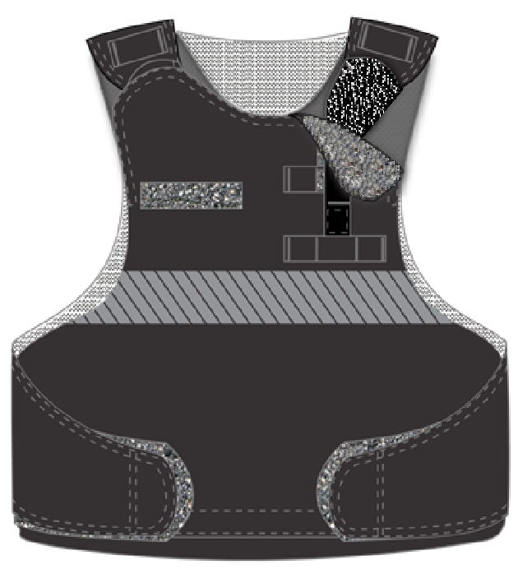  1.attēls – bruņu vestes priekšpuse (kopskats)  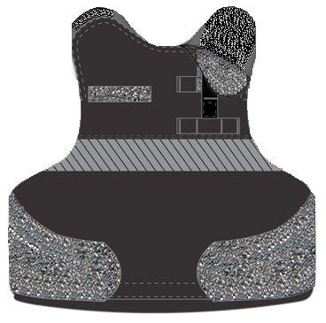  2.attēls – bruņu vestes priekšējā daļa  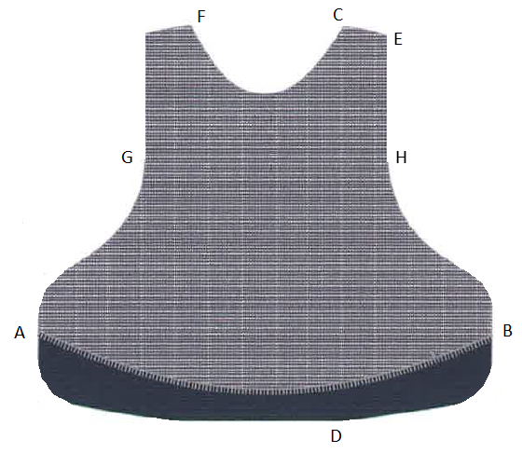  3.attēls priekšējā daļa – iekšpuse (kreisā puse)  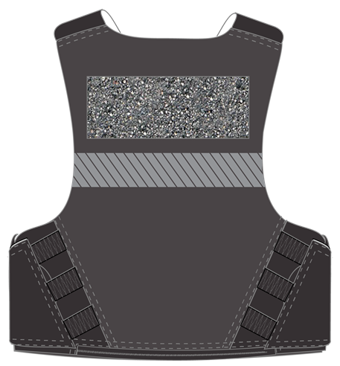  4.attēls - bruņu vestes mugurpuse (kopsakts)  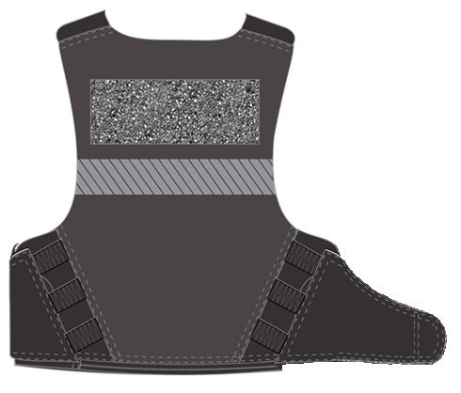  5.attēls – bruņu vestes mugurējā daļa  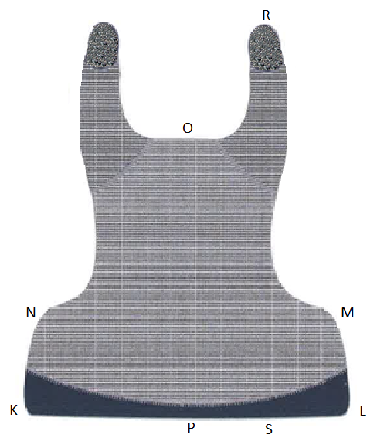  6.attēls – muguras daļas iekšpuse  Apzīmējumi:  - atstarojošā josla  - līplentes aizdares mīkstā daļa  - līplentes aizdares cietā (asā) daļa
3.5 | Marķējums | Katra bruņu veste (pārvalks) ir marķēta ar ūdens noturīgu marķējumu uz kura norādīts: ražotāja nosaukums un valsts, preces nosaukums (numurs), ražošanas datums un numurs, bruņu vestes (pārvalka) izmērs, materiāls, kopšanas instrukcija - apzīmējums.
4. | Informācija par preces komplektāciju
4.1 | Komplektācija |  | Katrā komplektā ietilpst: bruņu vestes pārvalks (Light Carrier) melnā krāsā - 1 gab., mīkstie bruņu ieliktņi - paneļi (1 gab. priekšpuses un 1 gab. mugurpuses).
5. | Kvalitātes prasības |  | Visi materiāli izgatavoti tikai pie zināmiem ražotājiem (reģistrētiem komersantiem) un ir atbilstoši pārbaudīti un sertificēti.
6. | Pamatprasības tekstilizstrādājumu izgatavošanai |  | Visas šuves nostiprinātas abos galos. Diegu gali apgriezti. Dekoratīvās šuvēs izmantojams divdiegu slēgdūriens. Apmalojums piešujams ar divdiegu slēgdūrienu.
7. | Garantijas laiks bruņu vestes ārējam pārvalkam |  | Ne mazāk kā 24 mēneši | _________________ mēneši
8. | Garantijas laiks bruņu (ballistiskam) ieliktnim - panelim |  | Ne mazāk kā 10 gadi | _________________ gadi
9. | Izgatavošanas gads |  | vismaz 2018.gads | _________________ gads
10. | Preces piegādes termiņš |  | Ne ilgāk kā līdz 2018.gada 20.decembrim | Līdz _________________
11. | Nekvalitatīvas preces nomaiņa (trūkumu novēršanas termiņš) |  | Ne ilgāk kā 5 (piecas) darba dienas no pretenziju pieteikuma saņemšanas dienas nekvalitatīvā veste jāapmaina pret jaunu. | _________________ darba dienas
12. | Iesniedzamie dokumenti
12.1. | Piedāvātās bruņu vestes apraksts ar attēliem (skices, fotoattēli vai tml.). Aprakstā jāiekļauj informācija par piedāvāto bruņu vestu ražošanā izmantotajiem materiāliem - ballistiskais materiāls, bruņu vestes pārvalka izgatavošanā izmantotie materiāli (nosaukums, vispārīgie parametri), to ražotājiem (nosaukums)., informācija par bruņu vestu izmēriem, kādus var piegādāt Piegādātājs.
12.2. | Informācija par bruņu vestes glabāšanu, izmantošanu un kopšanas nosacījumiem tās lietošanas laikā.
12.3. | Piedāvāto bruņu vestu ballistisko paneļu testēšanas pārskatus (angļu valodā - test report vai test certificate, nodrošinot tā tulkojumu latviešu valodā), kas apliecina, ka ir veikta preces testēšana saskaņā ar tehniskajā specifikācijā norādīto standartu NIJ vai ekvivalents.

Nodrošinu visas tehniskajā specifikācijā izvirzītās prasības:

(Pretendenta nosaukums, vadītāja vai pilnvarotās personas amats, vārds, uzvārds un paraksts)

Finanšu piedāvājums

Vienas bruņu vestes cena EUR bez PVN | ______________________________

